Software Design

«Программирование встраиваемых систем»
Конкурсное задание устройство “Тестер сервоприводов”
Необходимо выполнить следующие операции:
- Модифицировать исходный код программы с исправлением возможных синтактических ошибок из предложенной «заготовки».
- Реализовать недостающие функции так, чтобы программа соответствовала необходимым требованиям, указанным ниже.

Требования к программе:
- Формирование управляющего сигнала для сервопривода.
- Длительность управляющего сигнала должна отображаться на двухразрядном семисегментном индикаторе HL2.
- Вращение энкодера изменяет длительность импульса, соответственно и угол поворота сервопривода.
- Переменный резистор задает режим управления устройством.
- Текущий режим должен отображаться при помощи светодиодов из линейки HL3.
- Информация о длительности импульсов должна передаваться через UART на компьютер и отображаться в терминальной программе (Terminal).

Для работы стандартных сервоприводов используется управляющий сигнал, представляющий собой импульсы различной длительности, следующие с периодом T = 20 мс. Длительность импульса в устройстве “Тестер сервоприводов” должна изменяться от 0,5 мс до 2,5 мс что позволяет определить максимальный и минимальный угол поворота сервопривода. На двухразрядном семисегментном индикаторе должна отображаться текущая длительность сигнала в микросекундах.
При выходе за пределы рабочих значений на индикаторе должен быть выведен символ “Er”. Так как в распоряжении участника есть только два разряда индикатора необходимо реализовать поочередное переключение между парами старших и младших разрядов отображаемого числа. Сначала показываются сотни и тысячи, затем десятки и единицы, после чего следует пауза. Энкодер должен дискретно изменять длительность импульсов на увеличение и на уменьшение в зависимости от направления вращения (направление против часовой стрелки для уменьшения, по часовой для увеличение значения). С помощью большого переменного резистора с валом задается один из 4 режимов работы:
- Первая четверть диапазона резистора – ручной режим управления с шагом изменения длительности 1мкс. Должен гореть один индикаторный светодиод из линейки HL3.
- Вторая четверть диапазона резистора – ручной режим управления с шагом изменения длительности 10мкс. Должны гореть два индикаторных светодиода из линейки HL3.
- Третья четверть диапазона резистора – ручной режим управления с шагом изменения длительности 100мкс. Должны гореть три индикаторных светодиода из линейки HL3.
- Четвёртая четверть диапазона резистора – автоматический режим. Длительность сигнала должна изменяться от значения 800 мкс до 2100 мкс с периодом 3 с. Должны гореть четыре индикаторных светодиода из линейки HL3.
Также, текущая длительность импульса с произвольной периодичностью должна передаваться через UART и отображаться в терминальной программе (Terminal), установленной на ПК построчно в виде символьного значения.
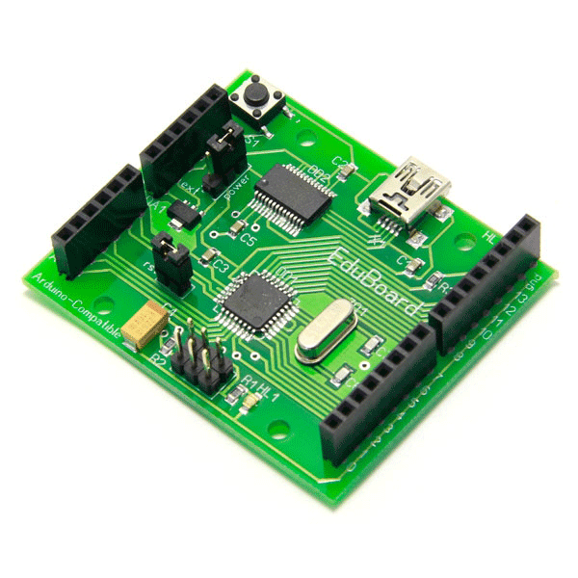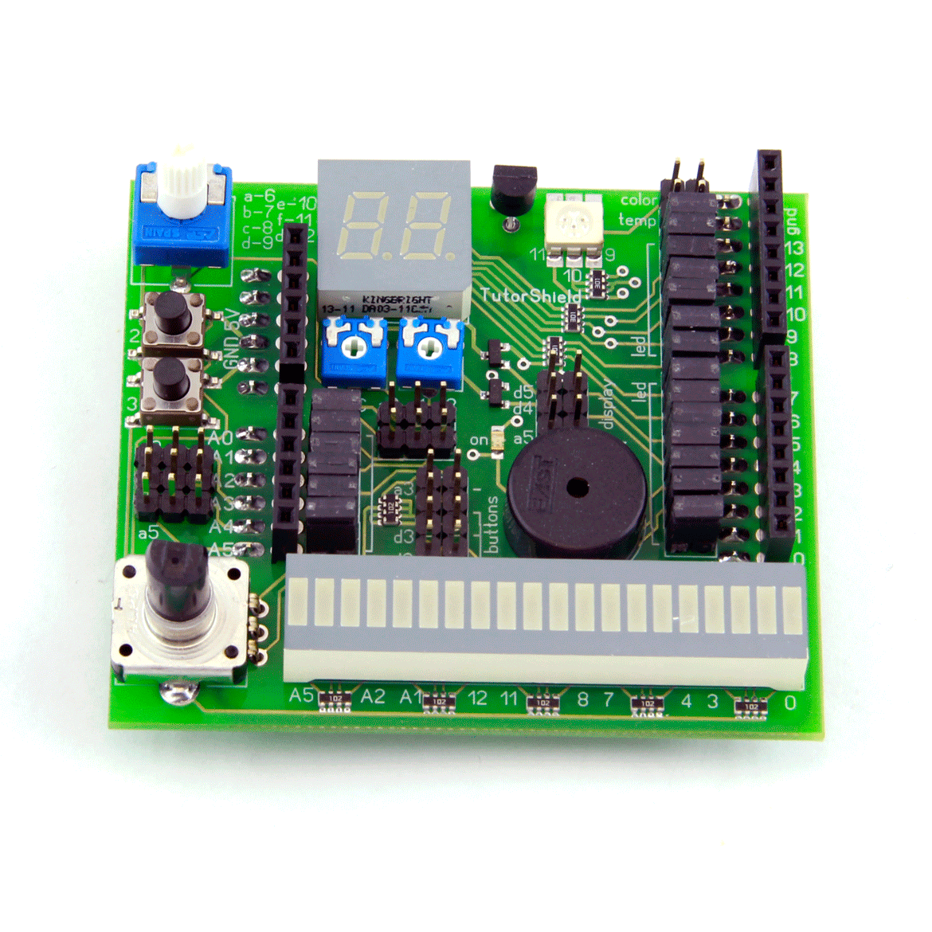
EduBoard TutorShield
Для выполнения задания по программированию, участнику предлагается готовый программно-аппаратный комплекс, собранный на базе двух модулей EduBoard и TutorShield. (модуль TutorShield устанавливается на модуль EduBoard, сервопривод подключается к модулю TutorShield).
Для выполнения задания на каждом рабочем месте используются следующая документация и оборудование:
- Ноутбук с установленным ПО (папка на рабочем столе “SoftwareDesign”).
- Программно-аппаратный комплекс EduBoard+TutorShield.
- Сервопривод.
- Исходный код частично выполненного задания.
- Справочная документация.

Описание аппаратного обеспечения
Принципиальная схема микроконтроллерного блока EduBoard изображена на рисунке 1:
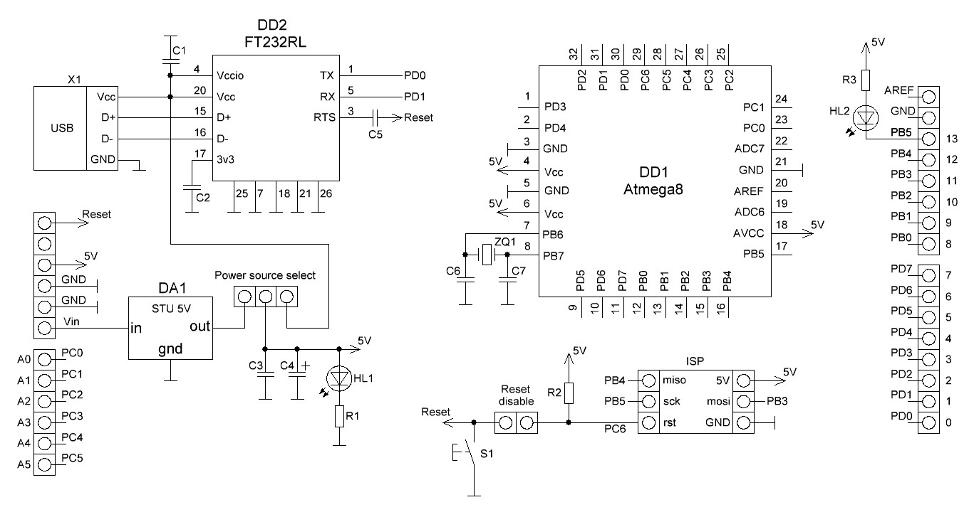
Рисунок 1 – схема модуля EduBoard.
Микроконтроллер Atmega8A. Тактовая частота контроллера – 16МГц.
Микросхема FT232RL и USB-разъем используются для связи с ПК. В совокупности со встроенным загрузчиком это позволяет загружать программу без использования дополнительного программатора.
Для программирования на компьютере развернута среда Atmel Studio 6.2 с компилятором AVR GCC. Для загрузки скомпилированного кода применяется дополнительная утилита Arduino Uploader. Программа написана на языке C.

Устройство “Тестер сервоприводов” использует модуль отладочной платы TutorShield, схема которой изображена на рисунке 2.

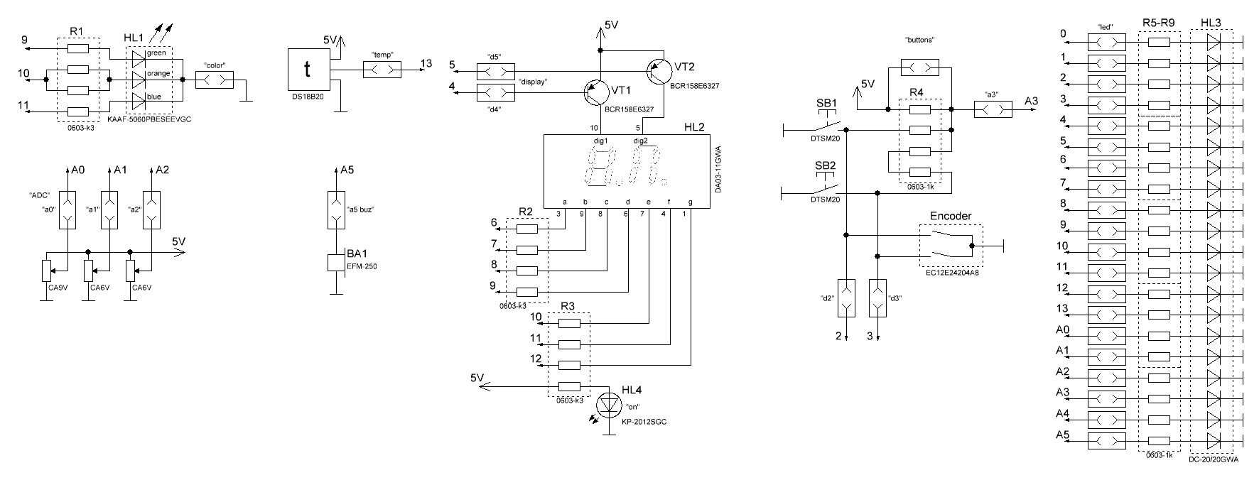
Рисунок 2 – схема модуля TutorShield.

В ходе выполнения конкурсного задания, участнику предлагается разработать программу для устройства “Тестер сервоприводов”. Аппаратное обеспечение подготовлено заранее. Для реализации устройства “Тестер сервоприводов” используются:
- двухразрядный индикатор;
- переменный резистор;
- энкодер;
- четыре светодиода из линейки HL3;
- разъем для подключения сервопривода;
- сервопривод
Участник получает плату с корректно подключенными элементами.

